PROGRAMA DE CONSEJERÍA PARA LA
PRIMARIAS DE URBANDALE

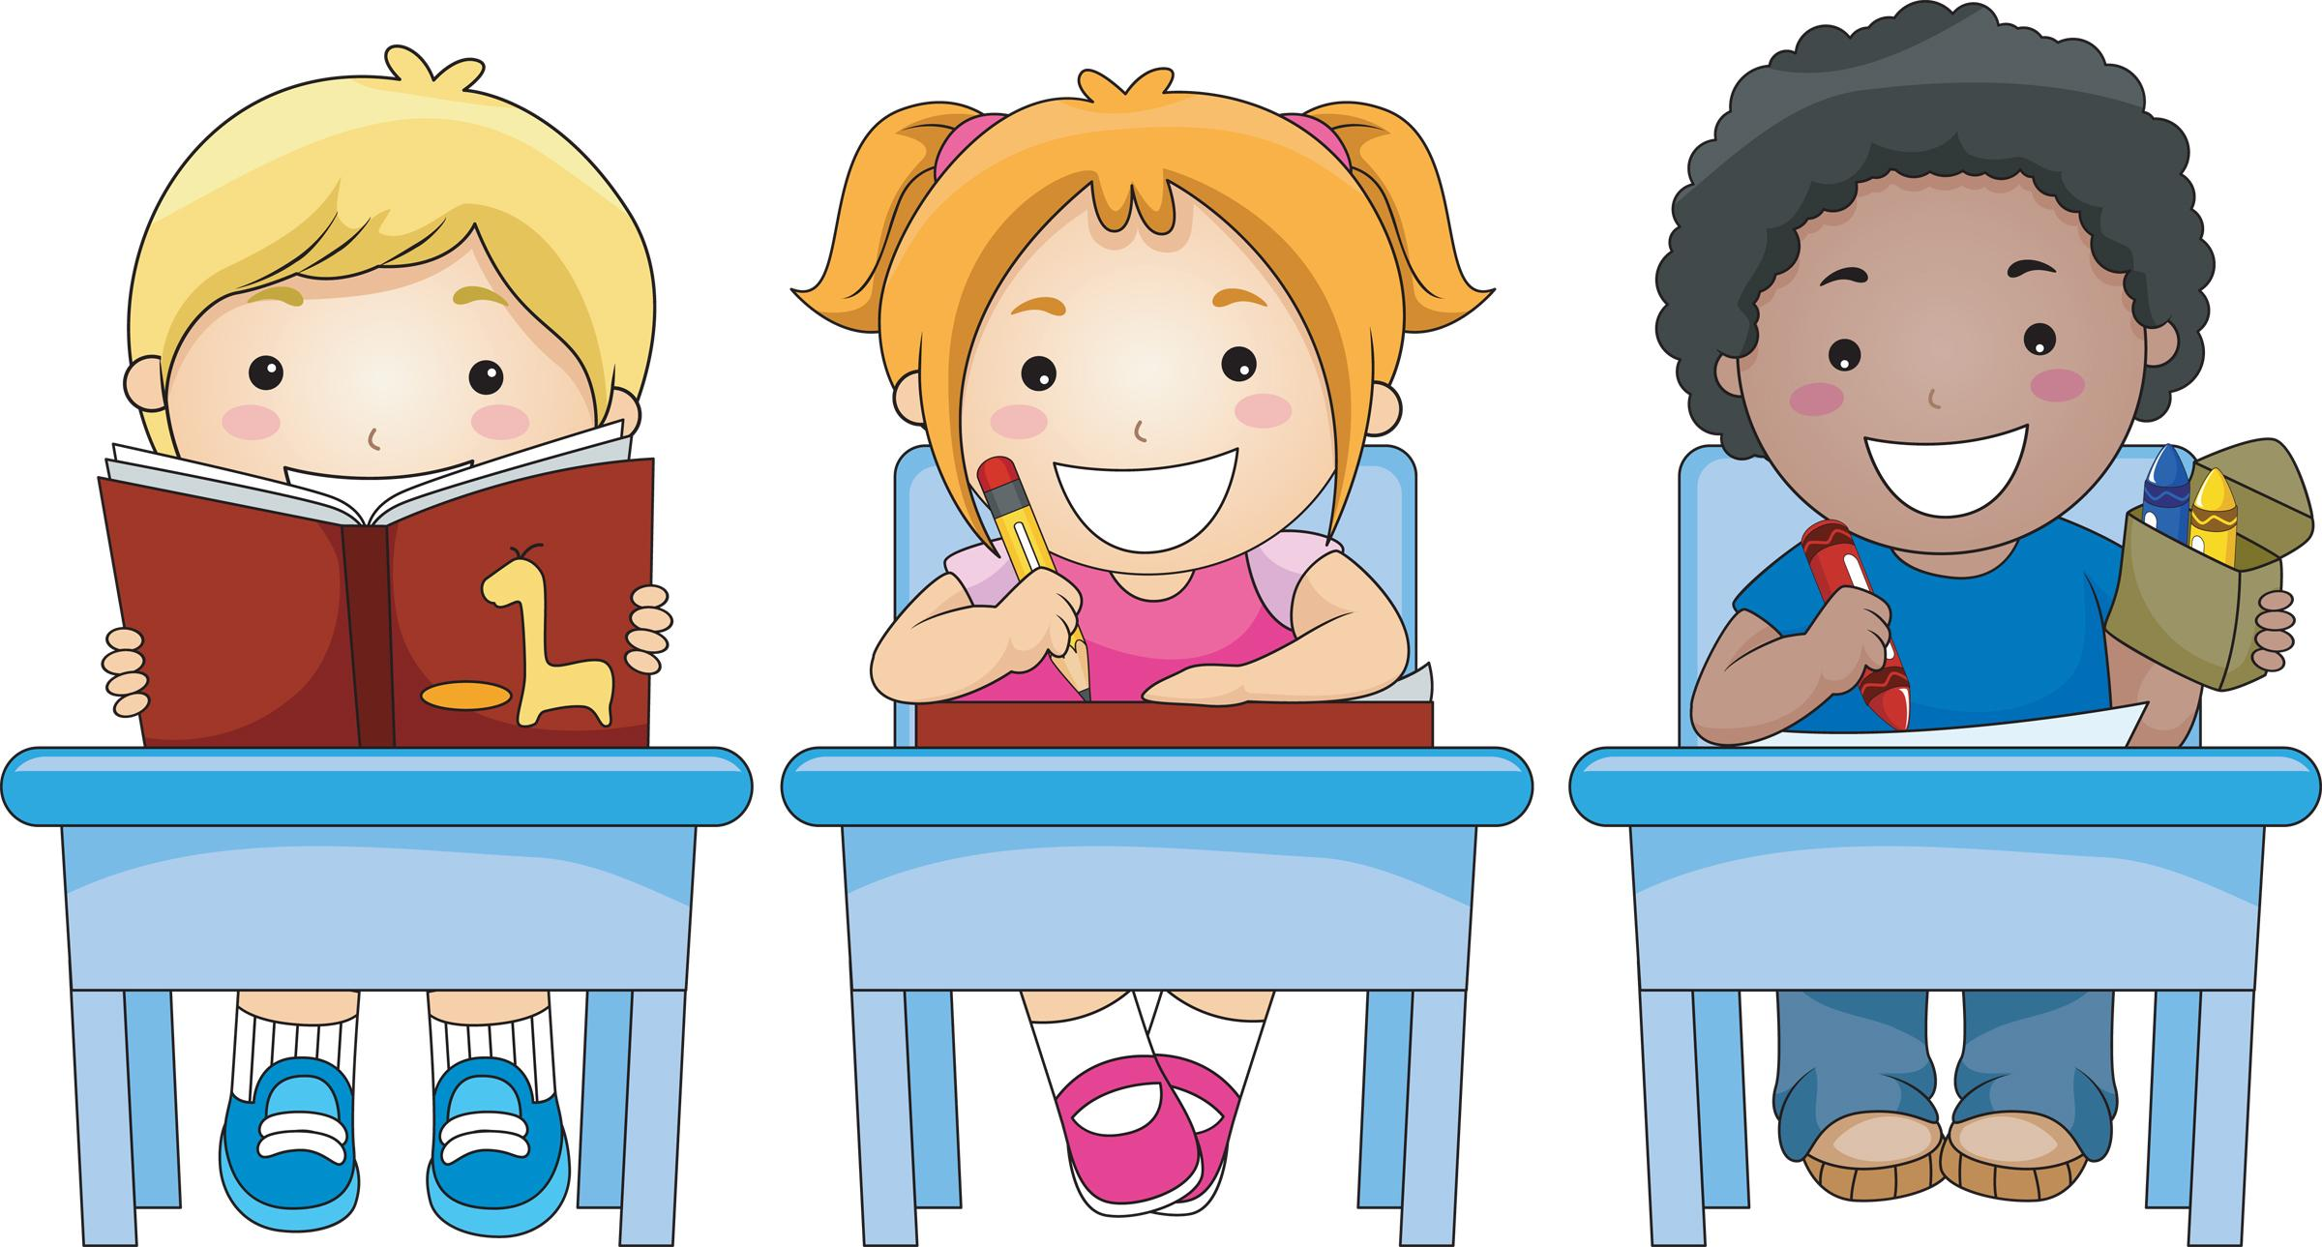

Expectativas de Segundo Grado para Habilidades de Aprendizaje

Los estudiantes aprenderán que los errores son parte del aprendizaje. (Seguir intentándolo cuando las cosas se ponen difíciles.) Los estudiantes sabrán cómo seguir instrucciones; escuchar las instrucciones completas antes de iniciar el trabajo, escuchar para entender lo que se dice, repetirse a sí mismo, hacer preguntas, si es necesario, comenzar a trabajar.

Lo que puede hacer en casa para ayudar a su hijo/a

Organización | ♦ Práctica la limpieza y la organización de cajones, armarios de cocina, etc.  ♦ Clasificar los juguetes en grupos.  ♦ Use un cronómetro para animar a su hijo a comenzar y completar tareas con prontitud.
Hablarse Positivamente así mismo y Persistencia | ♦ Invite a su hijo a hacer una burbuja de pensamiento y escribir varias cosas positivas a pensar en momentos en los que él / ella se siente frustrado.  ♦ Los estudiantes necesitan la oportunidad conocer que los errores están bien y la persistencia es importante. Anímalos a seguir intentando y resista la tentación de ayudarlos.

Comuníquese con su Consejera Escolar , Danielle Murphy, para más ideas.

